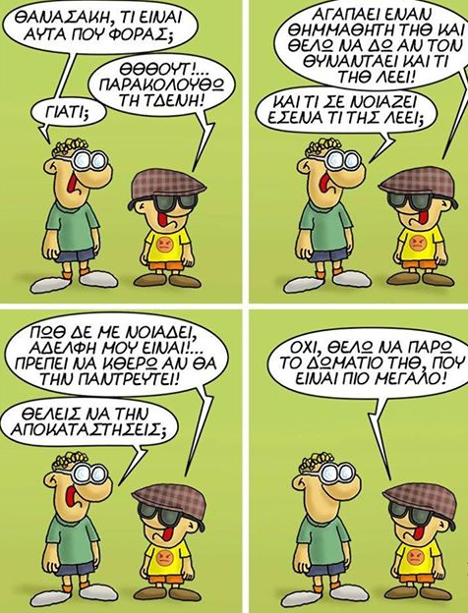
Παραγγελία την επομένη φορά για ψώνια, μπαλόνια , μπαλάκια πινγκ πονγκ και αυγά!!
ΠΕΙΡΑΜΑ 1
ΥΛΙΚΑ: Ένα άδειο γυάλινο μπουκάλι, κέρμα, ψυγείο
ΕΚΤΕΛΕΣΗ: Τοποθετούμε το γυάλινο μπουκάλι για μια ώρα περίπου στην κατάψυξη του ψυγείου. Βγάζουμε το μπουκάλι και αφού βρέξουμε το κέρμα το τοποθετούμε στο στόμιο του μπουκαλιού. Παρατηρούμε ότι αναπηδά ελαφριά με παράγωγη ήχου. ( λειτουργία της χύτρας)

ΠΕΙΡΑΜΑ 2
ΥΛΙΚΑ: Ένα καλαμάκι πλαστικό δεμένο με κλωστή και αιωρούμενο.
ΕΚΤΕΛΕΣΗ: Τρίβουμε το καλαμάκι σε ένα - κατά προτίμηση – μάλλινο σώμα. Ως γνωστόν το καλαμάκι φορτίζεται αρνητικά. Στην συνέχεια τρίβουμε διάφορα σώματα με υλικά και τα φέρνουμε σε κοντινή απόσταση ( χωρίς να ακουμπήσουν ) με το καλαμάκι. Αν το έλκει είναι φορτισμένο θετικά ενώ αν το απωθεί είναι αρνητικό. Φτιάξε έναν κατάλογο με τα σώματα που είναι θετικά φορτισμένα και με σώματα που είναι αρνητικά. Πραγματοποίησε το πείραμα αρκετές φορές.

ΠΕΙΡΑΜΑ 3
ΥΛΙΚΑ: Ένα άδειο χάρτινο τετραγωνικό μπουκάλι γάλατος δεμένο με ένα σκοινι από σταθερό σημείο.
ΕΚΤΕΛΕΣΗ: Πίνουμε το γάλα το γεμίζουμε με νερό και με πινέζα το τρυπάμε χαμηλά στην βάση στις τέσσερις έδρες . Το νερό αρχίζει να χύνεται και το μπουκάλι αρχίζει να περιστρέφεται.

ΔΡΑΣΤΗΡΙΟΤΗΤΑ
Κατεβάζουμε από το play store στο κινητό το ηχόμετρο. Το αφήνουμε για μια ώρα ανοικτό σε ένα σημείο του σαλονιού και καταγράφουμε τα Db( ντεσιμπέλ ) που κατέγραψε.
Τα δικά μου αποτελέσματα: min 13.9 avg 24.5 max 63.9
ΚΑΤΑΣΚΕΥΗ
ΚΑΤΑΣΚΕΥΗ ΘΕΡΜΟΜΕΤΡΟΥ ΕΞΩΤΕΡΙΚΟΥ ΧΩΡΟΥ
Γυάλινο μπουκάλι, καλαμάκι και απλά εργαλεία όπως φαίνονται στην εικόνα
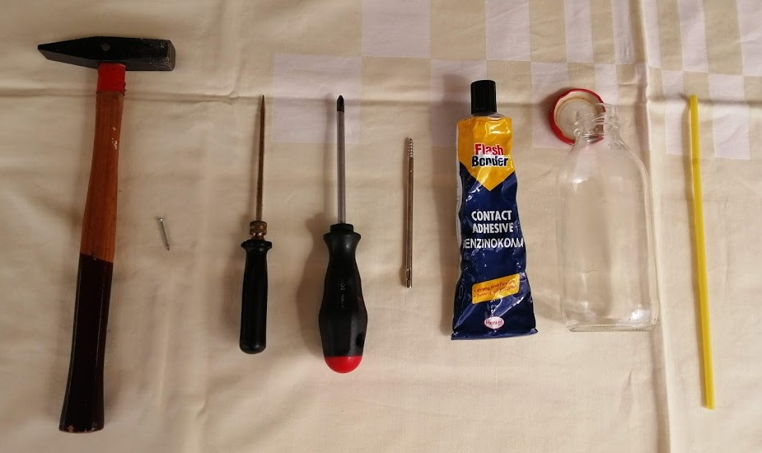
Ανοίγουμε μια μικρή τρύπα στο κέντρο του μεταλλικού καπακιού και τη διευρύνουμε με το κατσαβίδι μέχρι να μπορεί να περάσει το καλαμάκι.
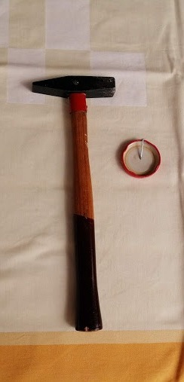
Στερεώνουμε το καλαμάκι στο καπάκι με κόλλα.
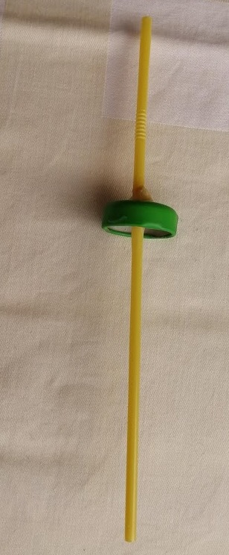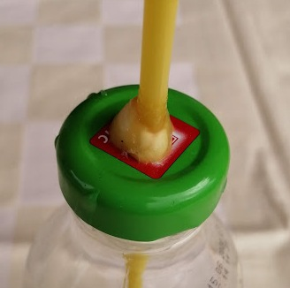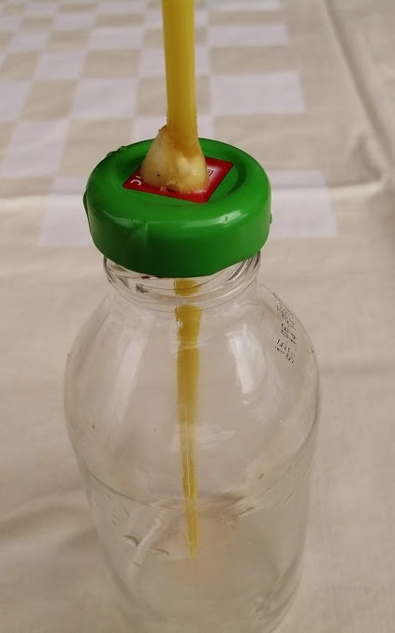
Προσθέτουμε χρωματιστό νερό μέχρι το 1/3 του μπουκαλιού. Όσο περισσότερο αέρα έχει το μπουκάλι τόσο πιο ευαίσθητο είναι το θερμόμετρο. Προσθέτουμε το καπάκι με το καλαμάκι και το θερμόμετρο είναι έτοιμο. Η αρχική συναρμολόγηση να γίνει σε περιβάλλον χαμηλής θερμοκρασίας μιας και η αρχική στάθμη θα αντιπροσωπεύει και την ελάχιστη θερμοκρασία που μπορεί να μετρήσει το θερμόμετρο. Μεταφέρουμε το θερμόμετρο σε θερμό περιβάλλον και παρατηρούμε την άνοδο της στάθμης του νερού στο καλαμάκι.
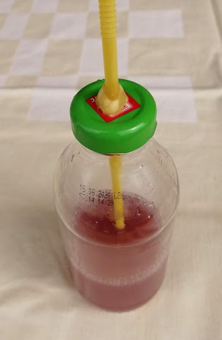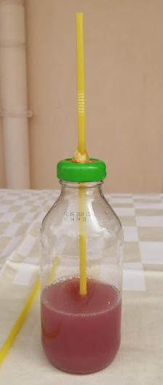
Μπορούμε να σχεδιάσουμε και μια κλίμακα στο καλαμάκι και με ένα θερμόμετρο να βαθμονομήσουμε το δικό μας.
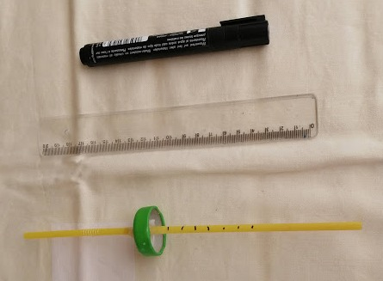

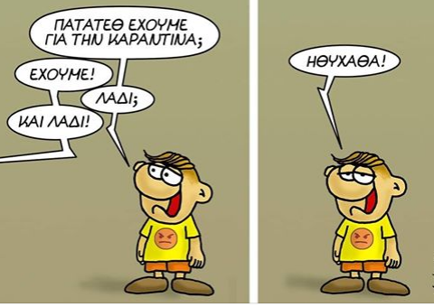
ΠΕΡΙΜΕΝΩ ΤΙΣ ΦΩΤΟΓΡΑΦΙΕΣ ΣΑΣ Η ΤΑ ΒΙΝΤΕΟ ΣΑΣ ΑΠΟ ΤΗΝ ΠΡΑΓΜΑΤΟΠΟΙΗΣΗ ΤΩΝ ΔΡΑΣΤΗΡΙΟΤΗΤΩΝ ΚΑΙ ΤΩΝ ΠΕΙΡΑΜΑΤΩΝ

